UNIVERSIDAD DON BOSCO


​ ​
​
Proyecto Fase 1
​
Pokémon Bank
​
​PRESENTADO POR:

García Gómez José Ángel GG253638

​
​
​DOCENTE:
​
Oscar Ariel Pérez Torres

Introducción
En el siguiente documento se trabajará el problema planteado por la empresa Pokémon Bank, se trabajará la parte estética y conceptual de la página, dejando en claro las cualidades que se espera que esta tenga, también se llevara un registro de los avances y cambios que se realicen para llevar un control de cómo se desarrolla la aplicación.
Se utilizarán herramientas como diagramas de flujo para visualizar el funcionamiento esperado de la pagina y se armara el diseño de esta utilizando HTML y CSS.

Índice
Contenido
1. Introducción 2
2. Índice 3
3. Objetivos. 4
3.1 Generales 4
3.2 Específicos 4
4. Diagrama de Flujo 5
5. Diseño del Log In 6
6. Diseño de la interfaz: 7
7. Proceso de creación de la interfaz. 8

Objetivos.

3.1 Generales
Desarrollar una interfaz web interactiva que simule el funcionamiento de un cajero automático, permitiendo a los usuarios realizar diversas operaciones como deposito, retiro, consultar saldo y paga de diversos servicios, garantizando una experiencia de uso amigable, accesible y adaptable.

3.2 Específicos
- Diseñar la estructura y organización de la interfaz web mediante Diagramas de flujo, HTML y Bootstrap garantizando su correcta visualización y uso en diversos entornos.
- Implementar las diferentes vistas y componentes de la interfaz para representar las distintas operaciones del cajero automático, manteniendo coherencia visual y estética.
- Llevar una correcta y amplia documentación de lo trabajado, junto con el correcto versionamiento del código de la interfaz gracias a Git.

Diagrama de Flujo
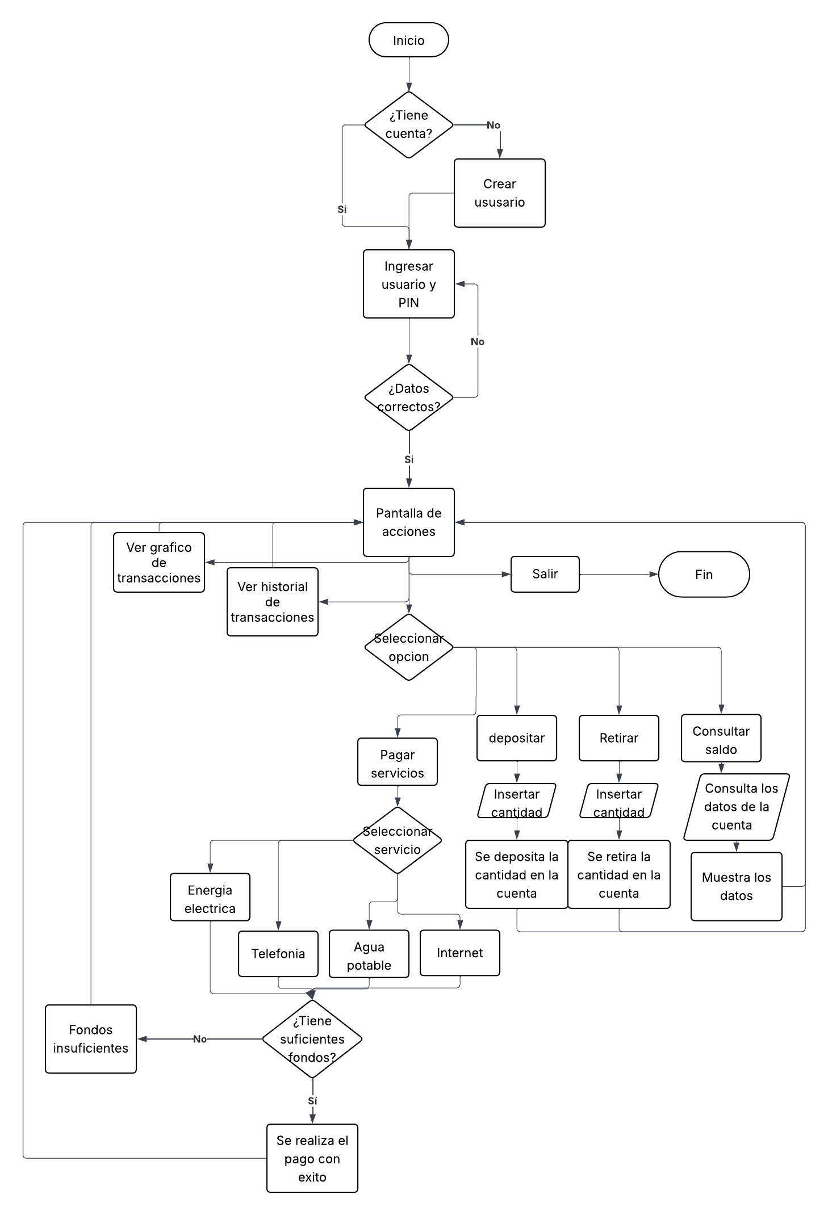

Diseño del Log In

Diseño propuesto en computadoras, tables:
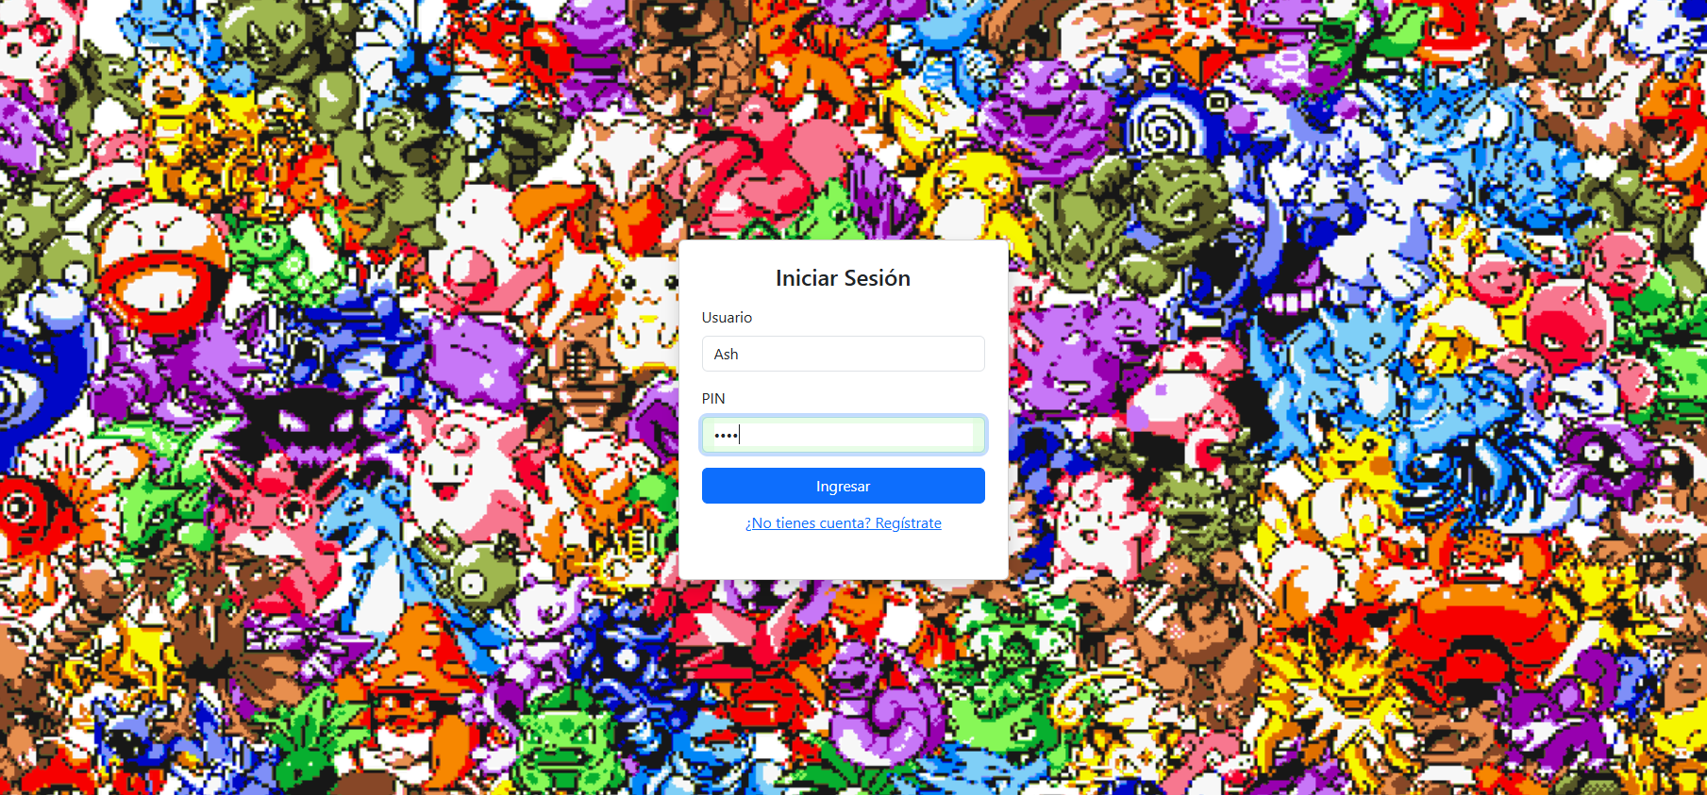

Diseño propuesto en móviles:
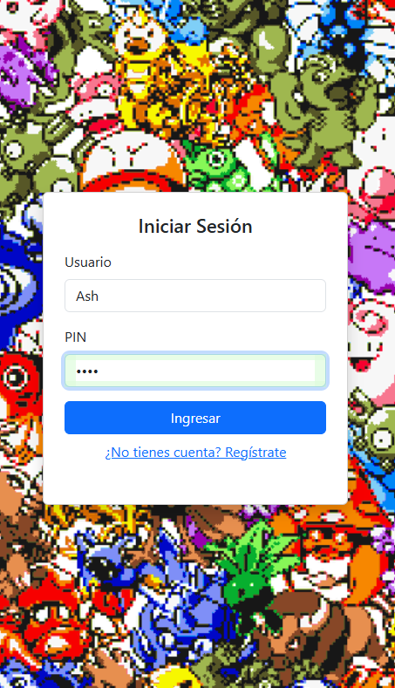

Diseño de la interfaz:

Diseño propuesto en computadoras, tables:
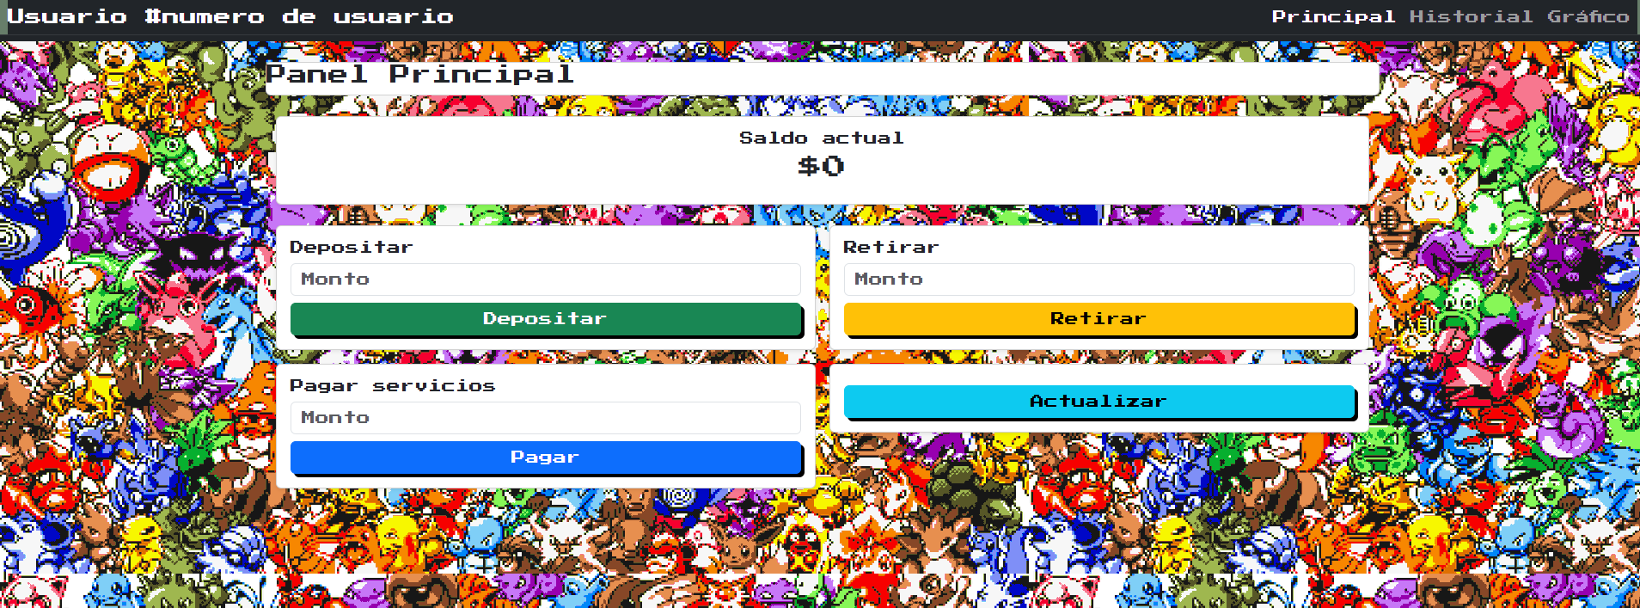
Diseño propuesto en moviles:

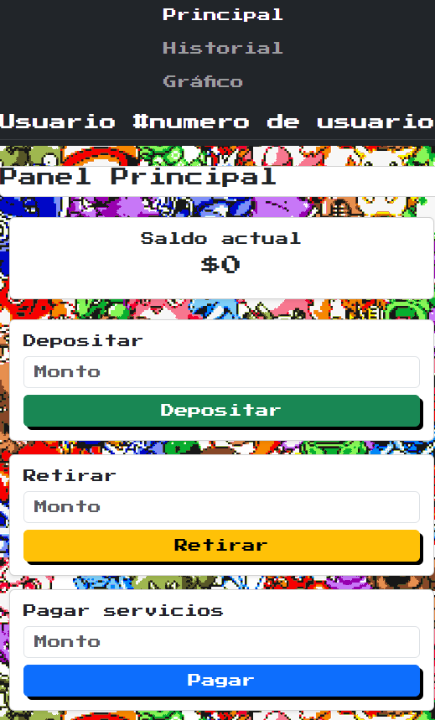

Diseño de gráficos:
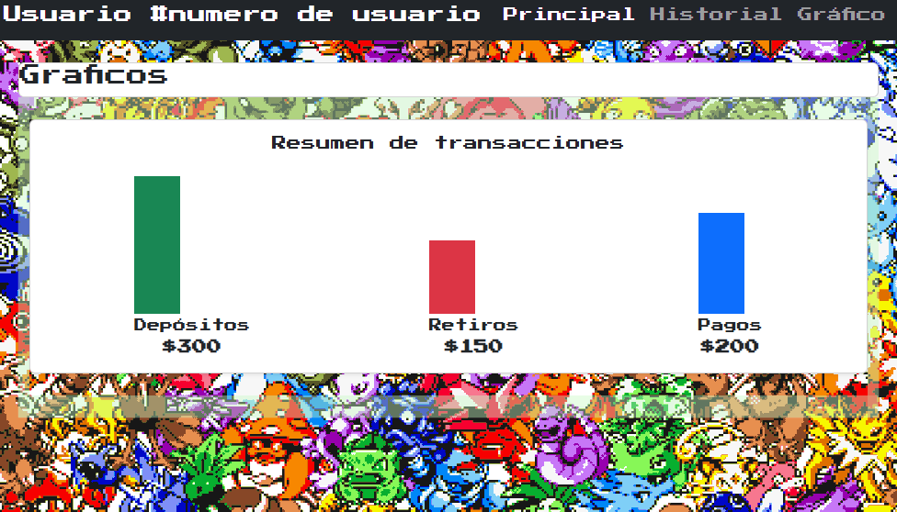
Diseño de historial:
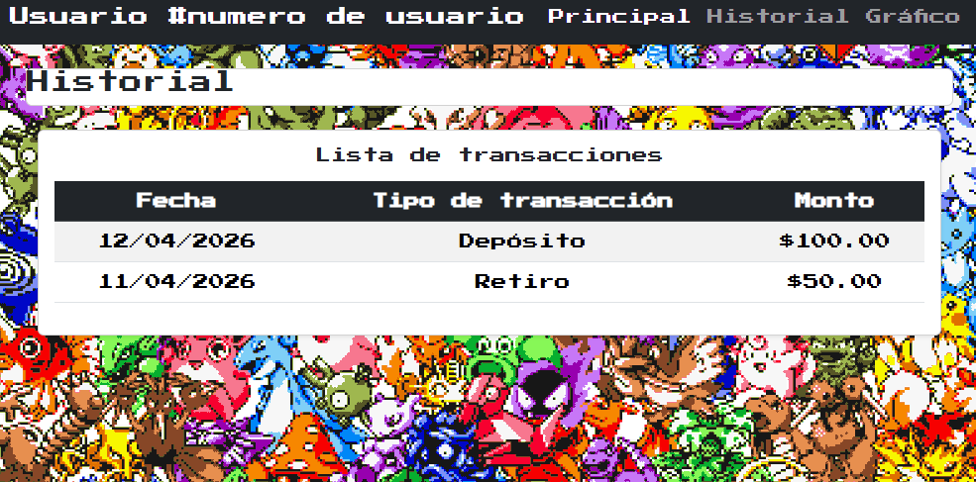

Proceso de creación de la interfaz.
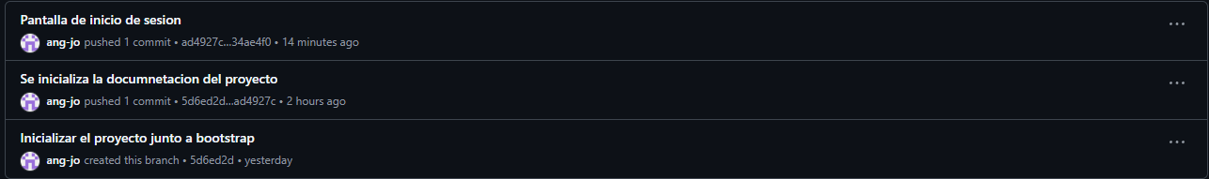
Se inicializo un proyecto junto con Bootstrap local, junto al inicio de la documentación:
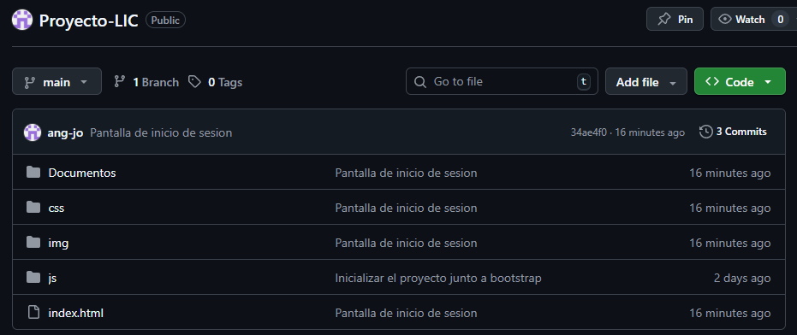
Se creo la interfaz:
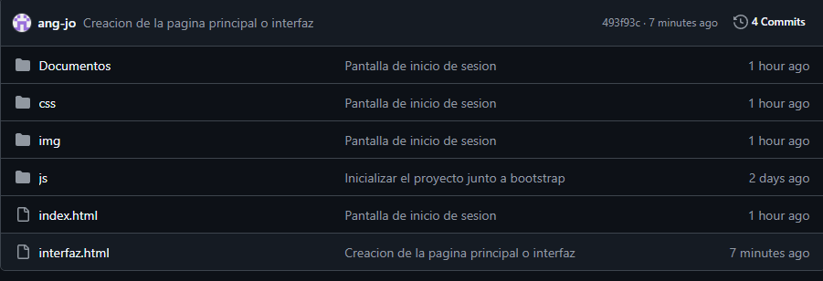
Se cambio el tipo de letra y se cambio la barra superior, diseño principal finalizado:
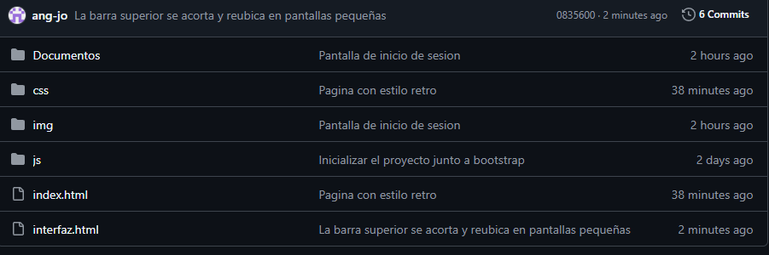

Anexos

GitHub del estudiante: https://github.com/ang-jo/Proyecto-LIC

